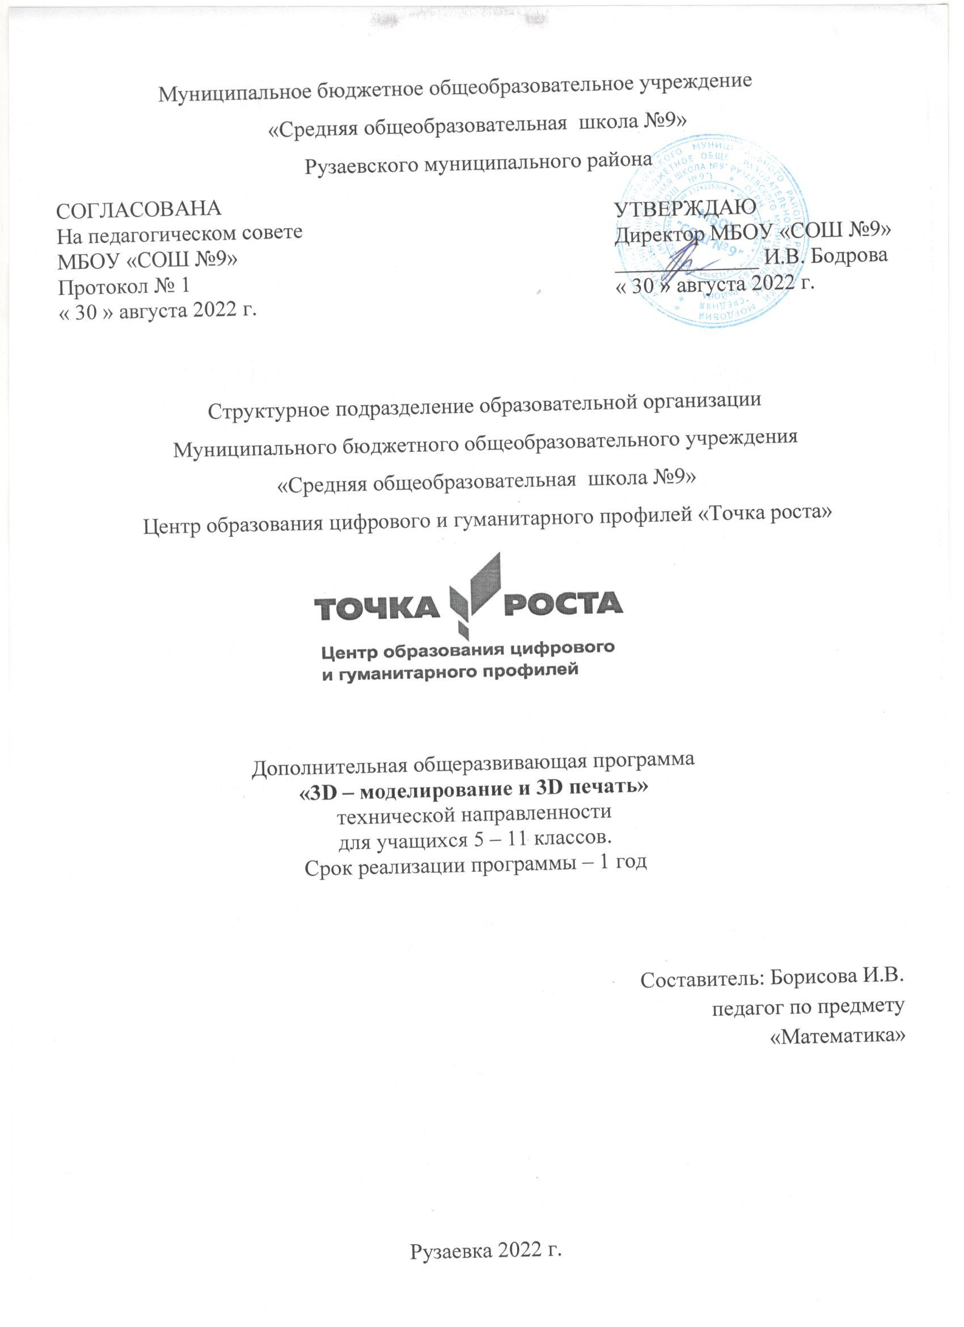
Структура программы
Пояснительная записка 2
Требования к знаниям, умениям 3
Учебно-тематический план 3
Учебно-методическое обеспечение программы 3
Информационно-образовательные ресурсы 3

Пояснительная записка

Стремительное развитие технологий в последнее десятилетие привело к такому же быстрому росту в области компьютерной техники и программного обеспечения. Еще совсемнедавнонезначительныйпосегодняшниммеркамэпизодизфильма,созданныйпри помощи спецэффектов, вызывал бурю восторга и обсуждений. Сегодня спецэффектами в кино и на телевидении никого не удивишь. Они стали обыденным явлением благодаря массовому распространению программ создания компьютерной графики и, в частности, трехмерного моделирования. Программы трехмерной графики - самые интересные по своим возможностям и сложные по освоениюприложения.
Современныхдетейсейчасоченьтрудночем,тоудивитьизаинтересоватьособенно вкомпьютернойиндустрии.Нокогдаонисамиспомощьюпрограммпо3dмоделированию могут создавать 3d модели различных объектов, сооружений, героев игр и т.д. вних
«просыпается» творец, который в последующем поможет им с выбором профессии.
Так, как внеурочная деятельность во всех формах способствует всестороннему развитиюличностиребенка.Онанаправленанасовершенствованиеегоинтеллектуального развития, способствует изучению новых компьютерных технологий, приобретению навыков самостоятельнойдеятельности.
То целью данной программы является сформировать представления о 3d технологиях в обучении учащегося.
Одно из лидирующих мест среди таких программ занимает 3ds Max. В силу своих уникальных возможностей и доступности в освоении эта программа сегодня имеет наибольшее количество поклонников, как среди любителей, так и среди профессионалов. Так, как она помогает увидеть конечный вариант проекта задолго до того, как он будет воссоздан. Пожалуй, осталось очень мало сфер деятельности человека, связанных с трехмерной графикой, в которых не используется 3ds Max. Ее активно применяют для создания игр и фильмов, в архитектуре и строительстве, в медицине и физике, а также во многих других областях.
Чтобы достичь данной цели, программа предусматривает решение следующих задач:

- Дать основные знания по 3d моделированию, обучить необходимым навыкам и умениям работы в программе 3dsMax.
- Сформировать навыки 3d – печати на3d-принтере
- Развить творческие способности, теоретические и практические знания, умения и навыки, необходимые для создания 3dмодели.
- Воспитать выпускника готового идти в технические профессии.

Содержание программы предполагает освоение детьми основ по 3d моделированию, на основе программы 3ds Max. Работа по программе строится с учетом ближних и дальних перспектив, возрастных и психологических особенностей обучающихся. Особенностями данной программы является ее многополярность. Занятия проводятся как со всей группой, делая общий проект, так и индивидуально, по мере роста опыта занимающихся и их специализации. Порядок изучения тем в целом и отдельных вопросов, определяется педагогом в зависимости от местных условий деятельности группы.
Выполнение программы предусматривает комплексное воспитание. В ней могут принять деятельное участие учащиеся 5-11 классов. Приобретенные знания, умения и навыки по 3d моделированию, на основе программы 3ds Max, помогут определиться в выборе будущей профессии.
Программа рассчитана на 1 год обучения, но в случае необходимости может быть использована в течение более длительного срока. Время, отведенное на обучение, составляет 34 часа.
Основанием для перевода воспитанников на следующий этап обучения является положительный результат собеседования, проектной деятельности на каждом этапе обучения.
Основания для отчисления - не желание ребенка выполнять требования педагога, нарушение техники безопасности, систематические пропуски без уважительной причины.
Методы обучения включают в себя постановку и решение познавательных задач, выполнение тренировочных упражнений, заданий, ролевые игры, конкурсы, защита проектов, что и предусматривается в программе.

Требования к знаниям, умениям

Знания | Умения
Основы интерфейса программы 3ds Max Основные модификаторы программы 3ds Max Построение этапов проекта | Выполнять правила техники безопасности Уметь устанавливать параметры фигур, переводить единицы измерения,  применять модификаторы, назначать материалы, распечатывать на 3d принтере

Учебно-тематический план

№ п/п | Тема программы | Кол-во часов | Теория | Практика
1 | Вводный цикл | 2 | 2
2 | Интерфейс программы 3ds Max | 2 | 1 | 1
3 | Примитивы | 5 | 1 | 4
4 | Модификаторы | 7 | 1 | 6
6 | Печать на 3d-принтере | 4 |  | 4
7 | Материалы и освещение | 5 | 1 | 4
8 | Анимация | 4 |  | 4
9 | Подготовка проекта | 4 | 1 | 3
10 | Защита проектов | 3 | 3
 | Всего | 36 | 10 | 26

№ | Тема урока  Тип урока | Кол-во  часов | Элементы содержания | Сроки
Вводный цикл
1 | Техника безопасности на занятиях по 3d моделированию. | 1 | Правила поведения.
 | Что  такое 3d модель? | 1 | Трехмерные модели
Интерфейс программы 3ds Max
2 | Интерфейс 3ds max. Горячие клавиши 3ds  Max | 1 | Освоение интерфейса 3d studiomax. Освоение горячих клавиш 3ds Max
 | Интерфейс 3ds max. Горячие клавиши 3ds  Max | 1 | Освоение интерфейса 3d studiomax. Освоение горячих клавиш 3ds Max
Примитивы
3 | Что такое  примитивы? | 1 | Примитивы программы 3ds Max
4 | Простые примитивы | 1 | Построение трехмерного объекта из  библиотечных примитивов.
5 | Улучшенные  примитивы | 1 | Построение трехмерного объекта из  библиотечных примитивов.
6 | Изменение  параметров | 1 | Построение трехмерного объекта из  библиотечных примитивов.
7 | Создание модели  объекта - парты | 1 | Построение трехмерного объекта из  библиотечных примитивов.
Модификаторы
8 | Зачем нужны  модификаторы? | 1 | Деформация объектов
9 | Shell  TwistSymmetry | 1 | Данный модификатор выдавливает, придает объем, можно использовать на сплайны и любые другие объекты. Скручивает поверхность по заданной оси, возможно изменить центр скручивания  Создает плоскость относительно которой объект отразится. Плоскость передвигается в любом направлении.
10 | TurboSmoothRelax  Spherify | 1 | Сглаживание поверхности с заданной силой.  Избавляет поверхность от острых углов, работает схоже с TurboSmooth и Spherify.  Этот модификатор превращает любой объект, если это возможно в сферу.  Задается процент сферизирования.
11 | Noise  FFD (box\cyl) HSDS | 1 | Создает шумы или неровности.  Задается Scale (размер) и деформация по осям. Создает редактируемую сетку вокруг объекта. Поверхность плавно принимает форму сетки. Позволяет создавать слои сглаживания для отдельных групп полигонов.

12 | LatticeLatheSweep | 1 | Создает «клетку» из ребер поверхности. На месте точек можно создать сферы заданного диаметра. Проворачивает выбранный сплайн вокруг оси «Axis» образует поверхности с симметрией вращения Протягивает одну из предложенных в модификаторе форм вдоль сплайна и образует поверхность, возможно изменять параметры формы и угол  сечения.
13 | Melt  Wave  Stretch | 1 | Имитирует "плавление", возможность выбрать материал плавления (лед, стекло, желе) и степень "расплавленности"  Задается амплитуда "волны" по горизонтали и вертикали. Объект деформируется  Простой модификатор, объект сужается как бы по "талии" и вытягивается в высоту.
14 | Taper  Bend  Poly | 1 | Так же простой модификатор, редко его использую, делает собственно следующее вытягивает и сужает по всем сторонам  Модификатор изгибает поверхность под заданный угол. Можно передвигать центр изгиба.  Изменяет форму и делает различные изменения в объекте
Печать на 3d-принтере
15 | Интефейс программы Polygon | 1 | Освоение интерфейса программы  Polygon. Настройки печати. Экспорт моделей из 3ds Max
16 | Разновидности пластика | 1 | Настройка 3d-принтера к печати и печать модели
17 | Печать 3d-модели | 1 | Настройка 3d-принтера к печати и печать модели
18 | Печать 3d-модели | 1 | Настройка 3d-принтера к печати и печать модели
Материалы и освещение
19 | Общие сведения по работе с материалами и освещение в 3ds max | 1 | Возможности использования материалов и освещения
20 | Текстуры | 1 | Использование текстур при работе с  материалами.
21 | Bump карта | 1 | Использование bump карты при работе  с материалами.

22 | Источники света | 1 | Работа с источниками света в 3ds max
23 | Создание сцен | 1 | Создание освещения в сцене с  помощью источника Skylight.
Анимация
24 | Трехмерная анимация | 1 | Простейшая анимацияв  автоматическомрежиме
25 | Анимация взрыва | 1 | Предварительный просмотр анимации
26 | Анимация системы  частиц | 1 | Частицы типа Snow
27 | Прямая кинематика | 1 | Иерархические связи
28 | Анимация скелета | 1 | Создание двуного объектаbiped
Подготовка проекта
29 | Подготовка проекта | 1 | Разработка идеи проекта
30 | Подготовка проекта | 1 | Проработка деталей
31 | Подготовка проекта | 1 | Визуализация
Защита проектов
32 | Защита проектов | 1
33 | Защита проектов | 1
34 | Подведение итогов | 1

Учебно-методическое обеспечение программы
- Горелик А.Г., Самоучитель 3ds Max 2014. - СПб.: БХВ- Петербург, 2014. – 544 с.: ил. –(Самоучитель)

- Рабочая программа «3D моделирование», 7-11 класс, СишненкоА.А.

Информационно-образовательные ресурсы

https://www.2d-3d.ru/opisanie-programm/1536-osnovnye-metody-3d-pechati.html

http://www.3dcenter.ru/

http://top3dshop.ru/wiki/3d-print-education/

http://lumpics.ru/programs-for-3d-modeling/

